《可视化编程技术》实验报告

实验三：资源的应用

班级：22计算机科学与技术留学生1班

姓名：LOW REN HONG

学号： 2021529620004

《可视化编程技术》实验报告

实验三：资源的应用—反弹的球

班级：22计算机科学与技术留学生1班

姓名：LOW REN HONG

学号：2021529620004

一、实验目的和要求
熟悉资源在windows编程中的运用
二、实验内容 :
在窗口中显示一个球，该球以与水平成45度夹角作直线运动，当遇到边界时，反弹回来，仍与水平成45度角继续运动。（课本p197 6-6）
三、程序代码
// 2021529620004_LOWRENHONG_第七周_星期四_实验三.cpp : 定义应用程序的入口点。
//

#include "framework.h"
#include "2021529620004_LOWRENHONG_第七周_星期四_实验三.h"

#define MAX_LOADSTRING 100
#define ID_TIMER 1

// 全局变量:
HINSTANCE hInst; // 当前实例
WCHAR szTitle[MAX_LOADSTRING]; // 标题栏文本
WCHAR szWindowClass[MAX_LOADSTRING]; // 主窗口类名

// 此代码模块中包含的函数的前向声明:
ATOM MyRegisterClass(HINSTANCE hInstance);
BOOL InitInstance(HINSTANCE, int);
LRESULT CALLBACK WndProc(HWND, UINT, WPARAM, LPARAM);
INT_PTR CALLBACK About(HWND, UINT, WPARAM, LPARAM);

int APIENTRY wWinMain(_In_ HINSTANCE hInstance,
_In_opt_ HINSTANCE hPrevInstance,
_In_ LPWSTR lpCmdLine,
_In_ int nCmdShow)
{
UNREFERENCED_PARAMETER(hPrevInstance);
UNREFERENCED_PARAMETER(lpCmdLine);

// TODO: 在此处放置代码。

// 初始化全局字符串
LoadStringW(hInstance, IDS_APP_TITLE, szTitle, MAX_LOADSTRING);
LoadStringW(hInstance, IDC_MY2021529620004LOWRENHONG, szWindowClass, MAX_LOADSTRING);
MyRegisterClass(hInstance);

// 执行应用程序初始化:
if (!InitInstance (hInstance, nCmdShow))
{
return FALSE;
}

HACCEL hAccelTable = LoadAccelerators(hInstance, MAKEINTRESOURCE(IDC_MY2021529620004LOWRENHONG));

MSG msg;

// 主消息循环:
while (GetMessage(&msg, nullptr, 0, 0))
{
if (!TranslateAccelerator(msg.hwnd, hAccelTable, &msg))
{
TranslateMessage(&msg);
DispatchMessage(&msg);
}
}

return (int) msg.wParam;
}

//
// 函数: MyRegisterClass()
//
// 目标: 注册窗口类。
//
ATOM MyRegisterClass(HINSTANCE hInstance)
{
WNDCLASSEXW wcex;

wcex.cbSize = sizeof(WNDCLASSEX);

wcex.style = CS_HREDRAW | CS_VREDRAW;
wcex.lpfnWndProc = WndProc;
wcex.cbClsExtra = 0;
wcex.cbWndExtra = 0;
wcex.hInstance = hInstance;
wcex.hIcon = LoadIcon(hInstance, MAKEINTRESOURCE(IDI_MY2021529620004LOWRENHONG));
wcex.hCursor = LoadCursor(nullptr, IDC_ARROW);
wcex.hbrBackground = (HBRUSH)(COLOR_WINDOW+1);
wcex.lpszMenuName = MAKEINTRESOURCEW(IDC_MY2021529620004LOWRENHONG);
wcex.lpszClassName = szWindowClass;
wcex.hIconSm = LoadIcon(wcex.hInstance, MAKEINTRESOURCE(IDI_SMALL));

return RegisterClassExW(&wcex);
}

//
// 函数: InitInstance(HINSTANCE, int)
//
// 目标: 保存实例句柄并创建主窗口
//
// 注释:
//
// 在此函数中，我们在全局变量中保存实例句柄并
// 创建和显示主程序窗口。
//
BOOL InitInstance(HINSTANCE hInstance, int nCmdShow)
{
hInst = hInstance; // 将实例句柄存储在全局变量中

HWND hWnd = CreateWindowW(szWindowClass, szTitle, WS_OVERLAPPEDWINDOW,
CW_USEDEFAULT, 0, CW_USEDEFAULT, 0, nullptr, nullptr, hInstance, nullptr);

if (!hWnd)
{
return FALSE;
}

ShowWindow(hWnd, nCmdShow);
UpdateWindow(hWnd);

return TRUE;
}

//
// 函数: WndProc(HWND, UINT, WPARAM, LPARAM)
//
// 目标: 处理主窗口的消息。
//
// WM_COMMAND - 处理应用程序菜单
// WM_PAINT - 绘制主窗口
// WM_DESTROY - 发送退出消息并返回
//
//
LRESULT CALLBACK WndProc(HWND hWnd, UINT message, WPARAM wParam, LPARAM lParam)
{
static int x = 0;
static int y = 0;
static int dx = 1;
static int dy = 1;
HBRUSH hBrush;
HPEN hPen;
switch (message)
{
case WM_CREATE:
SetTimer(hWnd, ID_TIMER, 1, NULL);
return(0);
case WM_COMMAND:
{
int wmId = LOWORD(wParam);
// 分析菜单选择:
switch (wmId)
{
case IDM_ABOUT:
DialogBox(hInst, MAKEINTRESOURCE(IDD_ABOUTBOX), hWnd, About);
break;
case IDM_EXIT:
DestroyWindow(hWnd);
break;
default:
return DefWindowProc(hWnd, message, wParam, lParam);
}
}
break;
case WM_TIMER:
switch (wParam)
{
case ID_TIMER:
InvalidateRect(hWnd, NULL, 1);
break;
}
break;
case WM_PAINT:
{
PAINTSTRUCT ps;
HDC hdc = BeginPaint(hWnd, &ps);
SetMapMode(hdc, MM_ANISOTROPIC);
RECT rect;
GetClientRect(hWnd, &rect);
if (x + 20 >= rect.bottom)
{
dx = -1;
}
if (y + 20 >= rect.right)
{
dy = -1;
}
if (x <= rect.top)
{
dx = 1;
}
if (y <= rect.left)
{
dy = 1;
}
x += dx;
y += dy;
hPen = (HPEN)GetStockObject(BLACK_PEN);
hBrush = (HBRUSH)CreateSolidBrush(RGB(255, 255, 255));
Ellipse(hdc, y, x, y + 20, x + 20);
SelectObject(hdc, hBrush);
SelectObject(hdc, hPen);
// TODO: 在此处添加使用 hdc 的任何绘图代码...
EndPaint(hWnd, &ps);
}
break;
case WM_DESTROY:
PostQuitMessage(0);
break;
default:
return DefWindowProc(hWnd, message, wParam, lParam);
}
return 0;
}

// “关于”框的消息处理程序。
INT_PTR CALLBACK About(HWND hDlg, UINT message, WPARAM wParam, LPARAM lParam)
{
UNREFERENCED_PARAMETER(lParam);
switch (message)
{
case WM_INITDIALOG:
return (INT_PTR)TRUE;

case WM_COMMAND:
if (LOWORD(wParam) == IDOK || LOWORD(wParam) == IDCANCEL)
{
EndDialog(hDlg, LOWORD(wParam));
return (INT_PTR)TRUE;
}
break;
}
return (INT_PTR)FALSE;
}

四、运行结果及分析
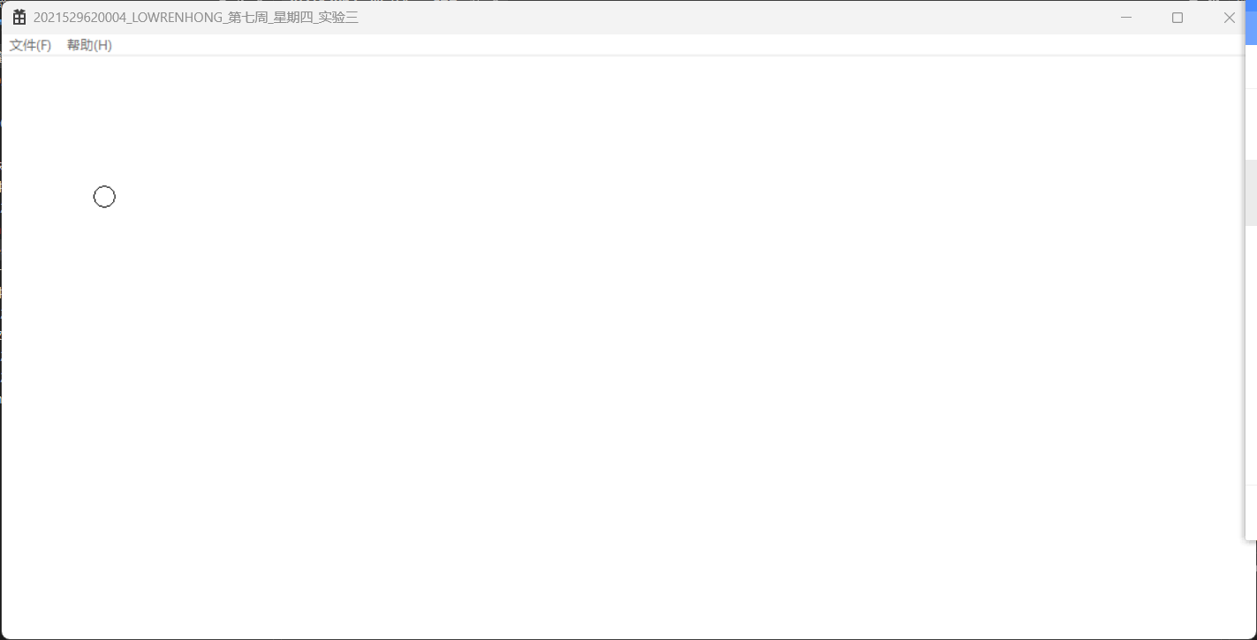

五、实验心得
1、在实验中要有会发现实验问题的方法，然后记录在自己的笔记里这样下次再遇到问题的时候就会解决了
2、

3、

......

